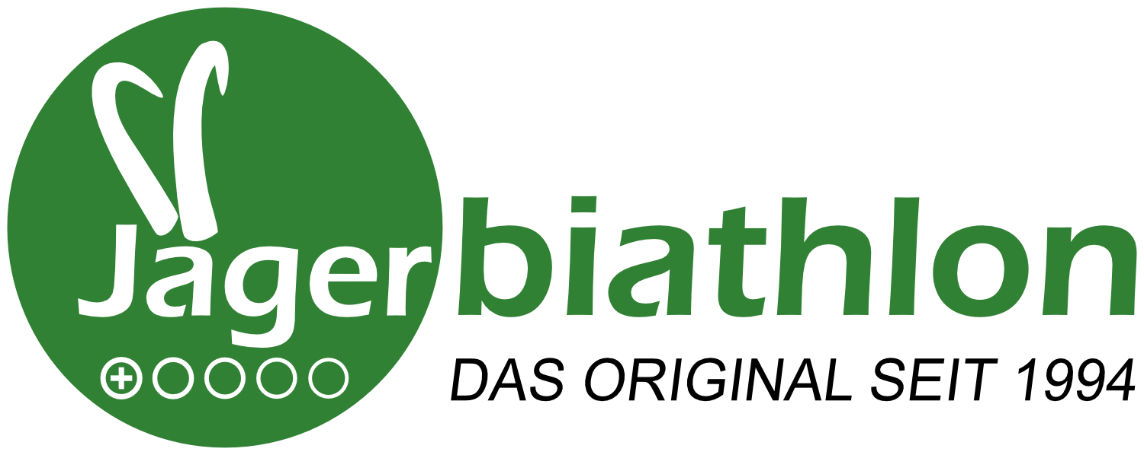

21. Jägerbiathlon in Ridnaun

Nach der Jubiläumsausgabe im Vorjahr geht der Jägerbiathlon in Ridnaun in eine neue Runde. Die beliebte Sportveranstaltung für Jägerinnen und Jäger auf internationalem Niveau wartet am 1. Februar 2020 mit der 21. Auflage auf.

Die Zeit läuft, der Puls rast – und das ganze Biathlonzentrum im hintersten Ridnauntal leuchtet in Jägergrün, wenn beim traditionellen Jägerbiathlon Hunderte von Waidfrauen und -männern die besten Biathleten ihrer Zunft küren. Die Teilnehmer sind bunt gemischt: Fokussierte Rennläufer treffen hier auf weniger ambitionierte Hobbyläufer, die allesamt ihre Liebe zur Jagd verbindet. Aus dem gesamten Alpenraum kommen sie jedes Jahr angereist, aus Südtirol, Italien, Österreich, Deutschland und der Schweiz, ja sogar in Rumänien ist der Ridnauner Jägerbiathlon ein Begriff.
Drei Runden zu je 1,5 km müssen absolviert werden, unterbrochen von zwei Schießeinlagen. Mit Gewehren des Kalibers 22 Einzellader werden jeweils fünf Schüsse liegend bzw. stehend am Stock angestrichen auf die große Biathlonscheibe (Durchmesser 11,5 cm) auf einer Distanz von 50 m abgegeben. Treffsicherheit ist natürlich gefragt, genauso wie die nötige Kondition und schnelle Skier, um die Laufstrecke schnellstmöglich absolvieren zu können. Der Startschuss erfolgt um 10.00 Uhr im Biathlonzentrum in Maiern/Ridnaun.

Ciaspolata
Nachdem die ihm Vorjahr neu eingeführte „Ciaspolata“ viel Zuspruch erfahren hat, wird sie auch in diesem Jahr wieder als Zusatzbewerb ins Programm aufgenommen. Mit Schneeschuhen muss ein Rundkurs von etwa 500 dreimal absolviert werden, dazu kommen ebenfalls zwei Schießeinlagen. Anders als beim Jägerbiathlon trägt hier allerdings nicht der schnellste Teilnehmer den Sieg davon; der Sieger wird anhand einer Mittelzeitwertung ermittelt. Die Ciaspolata wird im Anschluss an den Hauptbewerb gegen 12.30 Uhr ausgetragen.

Wertvolle Sachpreise
Für die Wertung werden fünf Kategorien bei den Herren und zwei Kategorien bei den Damen berücksichtigt. Bei der Preisverteilung, bei der unter allen Teilnehmern wertvolle Sachpreise verlost werden, wird sicher noch ausgiebig gefachsimpelt und wohl auch ordentlich Jägerlatein aufgetischt. Alles in allem: ein geselliges Fest im Schnee.

Anmeldungen
Anmeldungen werden bis zum 30. Jänner 2020 unter Tel. +39 338 2082288 oder per E-Mail an info@jaegerbiathlon.it entgegengenommen.
Alle Infos und das Anmeldeformular zum 21. Jägerbiathlon am 1. Februar 2020 finden Sie unter http://www.jaegerbiathlon.it

